ЗАДАЧА № 4
Определить поверхность нагрева противоточного теплообменника типа
«труба в трубе», предназначенного для предварительного нагрева водонефтяной
эмульсии с начальной температурой t_{t}³, до конечной температуры t₂³. Водонеф-
тяная эмульсия нагревается за счет регенерации тепла горячей товарной нефти,
имеющей начальную температуру t*i и конечную t^{H}₂.
Исходные данные по варианту № 1:
начальная температура эмульсии t₁^{э} = 22 °С
конечная температура эмульсии t₂^{э} = 75 С
начальная температура нефти t₁^{н} = 115 °С
конечная температура нефти t₂^{H} = 32 °С
расход эмульсии M_{э} = 7500 т/сут
расход горячей товарной нефти М_{н} = 5430 т/сут
Исходные данные из Методических указаний:
теплоемкость обводненной нефти С_{э} = 4,10 кДж/(кг*°С)
теплоемкость нефти при средней температуре С_{н} = 2,00 кДж/(кг*°С)
внутренний диаметр внешней трубы D = 100 мм
наружный диаметр внутренней трубы d = 55 мм
плотность обводненной нефти ρ_{э} = 910 кг/м³
плотность безводной нефти р_{н} = 870 кг/м³
вязкость обводненной нефти ν_{э} = 0,8 • 10" м²/с;
вязкость безводной нефти v_{h} = 0,6 • 10" м²/с;
коэф-т теплопроводности обводненной нефти λ_{э} = 0,658 Вт/(м*°С)
коэф-т теплопроводности безводной нефти λ_{н} = 0,144 Вт/(м*°С)
к.п.д. теплообменника η = 0,95
Предварительные замечания к постановке задачи
Отдаваемый тепловой поток : Q_{отд} = M_{H}C_{H}(t₁^{н} - t₂^{н}) = 10433 кВт
Получаемый тепловой поток : Q_{пол}=М_{э}С_{э}(t₂^{э} –t ₁^{Э}) = 18863 кВт
Так как Q_{nojl} Ф лОотд •> делаем вывод о том, что данная система уравнений -
несовместна, т.е. в условии задан набор взаимоисключающих параметров.
Поэтому в дальнейших расчетах полагаем, что расход товарной нефти М_{н} неиз-
вестен и подлежит определению.
Также полагаем, что горячий теплоноситель движется по внутренней трубе.
Решение
1. Предварительные вычисления
Выразим массовый расход эмульсии в системе СИ :
М, = 7500 т/сут - 7500 -Ю³/ 86400 = 86,81 кг/с
Из уравнения теплового баланса найдем массовый расход нефти :
л МяС^" - t₂^{H}) = MA(t₂³ - t!³) ,
откуда
M_{H} = M₃C₃(t₂³-t₁³)/[TiC_{H}(t₁^{H}-t₂^{H})] =
= 86,81 - 4,10 •( 75 - 22 ) / [ 0,95 .
• 2,00 .( 115 - 32 )] = 119,61 кг/с (или 10334 т/сут)
|М_{Н} = 10334 т/сут
Площадь кольцевого пространства:
F_{K} = 7i(D²-d²)/4 = 3,1416 •( 0,100 ² - 0,055 ²)/4 = 0,005478 м²
Площадь просвета внутренней трубы (задаемся толщиной трубы S_{c} = 5 мм):
F_{BH} = к (d-25_{c})²/4 =3,1416 •( 0,055 - 2- 0,005 )²/4 = 0,001590 м²
Объемные расходы:
нефти w_{h} =М_{н}/р_{н}= 119,61 / 870 = 0,13749 м³/с
эмульсии w₃ = мэ/р_{э} = 86,81 / 910 = 0,09539 м³/с
Скорости потоков:
эмульсии у_{э} = w₃/F_{K} = 0,09539 / 0,005478 = 17,41 м/с
нефти у_{э} = w₃/F_{BH} = 0,13749 / 0,001590 = 86,45 м/с
2. Тепловая мощность, отдаваемая горячим теплоносителем
Q_{OT}4 ⁼ M_{H}C_{H}(t₁^{H}-t₂^{H})= 119,61 • 2,00 • ( 115 - 32 ) = 19856 кВт
3. Тепловая мощность, полученная холодным теплоносителем
С>пол=С>отд-П = 19856 • 0,95 = 18863 кВт
4. Температурный перепад между теплоносителями на концах аппарата
меньший: At_{M} = t₂^{H} - t_{x}³ = 32 - 22 = 10 С
больший: А% = tj" - \2 = П5 - 75 = 40 "С
Графики изменения температуры теплоносителей по длине аппарата
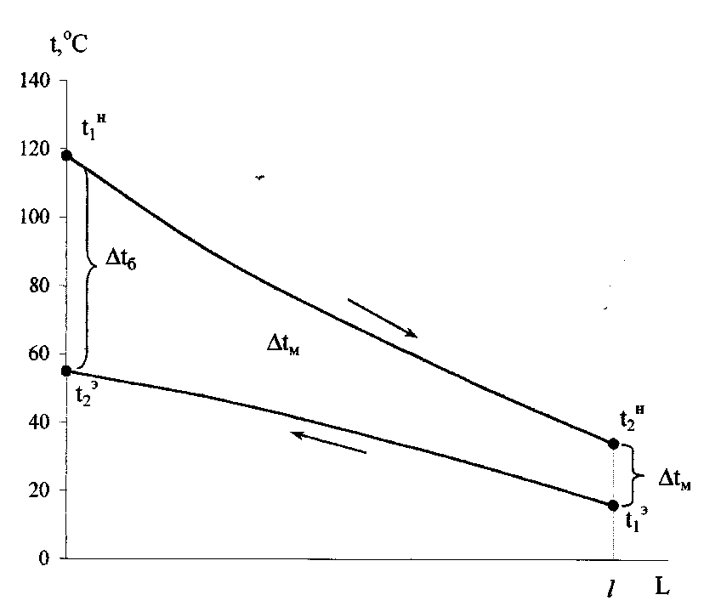

5. Температурный напор
При Ate / At_{M} <: 1,4 : At = (Ate + At_{M}) / 2
При At₆ / At_{M} > 1 ,4 : At - (Ale - At_{M}) / [ ln( At^ AtJ]
В данном случае: Atg/At_{M} = 40 / 10 = 4,00 ,
следовательно : At = (A^ - At_{M}) / [ ln( At₆/ At_{M})] =
= ( 40 - 10 ) / In 40 / 10 ) = 21,6 °C
6. Изменение температуры по длине аппарата
At_{H} = t!^{H} - t₂^{H} = 115 - 32 = 83 °C
= *^{Э} - t³ = 75 - 22 = 53 °C
7. Средние температуры горячего и холодного теплоносителей
^ = (t₁^{H} + t₂^{H})/2 = ( 115 + 32 ) / 2 = 73,5 °С
t, = (t!³ + t₂³)/2 = ( 22 + 75 ) / 2 = 48,5 °С
8. Эквивалентный диаметр кольцевого сечения
D_{3KB} = 4Tc(D²-d²)/[47t(D + d)] =D + d =0,100 + 0,055 = 0,155м
9. Числа Рейнольдса для горячего и холодного теплоносителя
Re_{H} = w_{H}-d /v_{h} = 86,45 • 0,055 / ( 0,6 • Ю'⁶ ) = 7924 • Ю³
Ке_{э} = w₃-D_{3KB}/v₃ = 17,41 • 0,155 / ( 0,8 • Ю'⁶ ) = 3374 • Ю³
10. Числа Прандтля для теплоносителей
Рг_{н} ⁼v_{H}p_{H}C_{p}/?._{H} = 0,6 -Ю'⁶- 870 • 2,00 -Ю³/ 0,144 = 7,250
Рг_{э} = v₃p₃C₃/K₃ = 0,8 -Ю'⁶- 910 • 4,10 -Ю³/ 0,658 = 4,536
13. Числа Нуссельта для теплоносителей
В обоих случаях Re > Ю⁴ , режим течения - турбулентный, и число Нуссельта
вычисляется по формуле (справедлива при постоянных С и А, ):
Nu =0,021- Re °'⁸.р_{г}°'⁴³ (1)

